**Методическая разработка «Декупаж»**

***Жук Марина Олеговна***

*Инструктор по труду*

*СПб ГБСУСО ДДИ №2*

*г. Санкт - Петербург*

**Аннотация к методической разработке урока**

**Автор:** Жук Марина Олеговна - инструктора по труду, высшей квалификационной категории

**Предмет**: трудовое обучение

**Форма разработки**: мастер – класс (творческий)

**Цель занятия**: Научить художественно - творческой деятельности с помощью, которой обновляются и меняются предметы - видом прикладного творчества - декупаж. Развить фантазию в ходе данной деятельности, способствовать проявлению самовыражения в процессе создания декупажа. Способствовать процессам интеграции и конвергенции, для достижения окружающего мира, как единое целое.

Данная технология направлена на развитие трудовых навыков и умений, как у детей, так и у взрослых, так же на формирование художественного вкуса, как одной из составляющей всестороннего развития личности и на активацию познавательной и самостоятельной деятельности обучающихся. Своими руками сможете сделать авторский предмет интерьера, он украсит Ваш дом и будет дарить позитивные эмоции. Данная разработка может использоваться на занятиях по трудовому обучению в Центрах реабилитации с детьми ОВЗ, со взрослыми инвалидами, и на занятиях в школах на уроках труда.

**Содержание**

|  |  |  |
| --- | --- | --- |
| 1. | Цель, задачи__________________________________________________________ | **3** |
| 2. | Оборудование_________________________________________________________ | **3** |
| 3. | План занятия_________________________________________________________ | **4** |
| 4. | Ход занятия __________________________________________________________ | **4** |
| 4.1 | Подготовка к занятию (установка на работу, организация рабочего места) _______________________________________________________________ | **4** |
| 4.2. | Инструктаж по технике безопасности____________________________________ | **4** |
| 4.3. | Ознакомление с новым этапом работы____________________________________ | **4** |
| 4.4. | Практическая работа___________________________________________________ | **5** |
| 4.5. | Анализ проделанной работы____________________________________________ | **5** |
| 4.6. | Уборка рабочего места_________________________________________________ | **6** |

**1.Цель:** изготовление сувенирной продукции с помощью техники декупажа

**Задачи:**

**Обучающие:**

- расширить кругозор о данной технике;

- продолжать обучение работы с инструментом;

- закрепить приобретенные ранее навыки декорирования;

- обучение навыкам (ждать, стараться и т.д.)

- учить работать по плану;

- обучение вербальной коммуникации.

**Коррекционно-развивающие:**

- формирование положительной мотивацией в трудовой деятельности;

- развитие творчества, фантазий у людей с нарушениями здоровья и интеллекта, в процессе создания образов, используя различные материалы и техники;

- развивать мелко моторные и крупно моторные навыки рук, глазомер;

- развитие художественного вкуса и творческого потенциала;

- повышать сенсорные возможности (способность восприятию формы, фактуры, цвета, пропорций и т.д.);

**Воспитательные:**

- воспитывать положительные чувства к труду у обучающихся;

- прививать интерес к созданию работ из различных материалов;

- воспитание аккуратности, доброты, самооценки.

**2.Оборудование:**

* Деревянные формы (круг),
* Бумажные салфетки с рисунком (Виды г. Санкт- Петербурга)
* Акриловые краски
* Акриловый лак с водной основой
* Клей
* Грунт
* Кисти
* Ножницы
* Пинцет
* Влажные салфетки

Сегодня на занятии мы сделаем сувенир – подставку под горячее, мы будем использовать заранее выпиленные кружочки из дерева, бумажные салфетки, акриловые краски, клей, акриловый лак.

**План занятия**

1.Подготовка к занятию (установка на работу, организация рабочего места). (2 мин.)

2.Инструктаж по технике безопасности. (1 мин.)

3.Ознакомление с новым этапом работы. (3 мин.)

4.Практическая работа. (30 мин.)

5.Анализ проделанной работы. (3 мин.)

6.Уборка рабочего места (2 мин.)

**Ход занятия.**

**1. Подготовка к занятию (установка на работу, организация рабочего места).**

**2. Инструктаж по технике безопасности.**

**Основные правила при выполнении работы**

1. Во время работы быть внимательным и аккуратным.
2. Быть осторожным с колющими и режущими и терма инструментами, шилом. Передавать инструмент товарищу только ручкой вперёд. Располагая инструменты на столе, следить, чтобы инструмент не упал.
3. Инструмент применять только по назначению и в соответствии с правилами.
4. Посуду с клеем надёжно устанавливать на рабочем месте.
5. Приступать к работе только после соответствующего инструктажа и разрешения учителя.
6. Во время выполнения задания работать спокойно, без резких движений, чтобы не мешать друг другу.
7. В процессе работы пользоваться одноразовыми салфетками

**3. Ознакомление с новым этапом работы.**

Рассмотрим образцы, и приступим к выполнению наших задач. Показ фото, видео ролика, так же можно посмотреть готовые изделия с декупажом.

Сувенир, очень красиво украсит наше жилище, а если он сделан собственными руками, то доставит радость нашим дорогим и близким людям.

Сегодня мы предлагаем Вашему вниманию мастер-класс по изготовлению Сувенир подставку под горячее.

**4. Практическая работа.**

Ход работы.

1. Проанализируем необходимые детали
2. Выбираем рисунок для декупажа
3. Выберем деревянную деталь круглой формы
4. Наметим на салфетке круг и вырежем

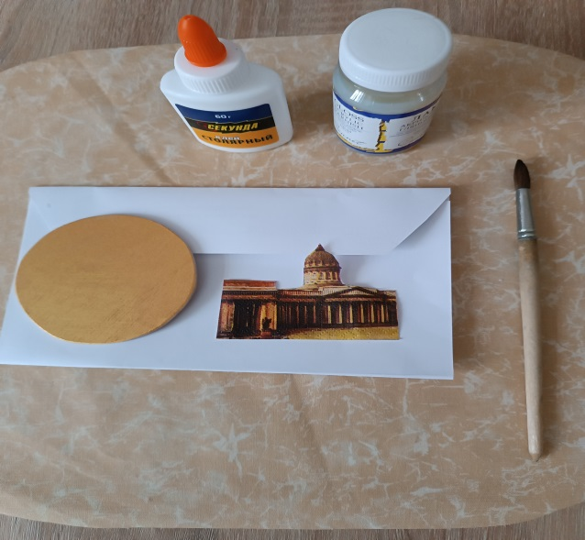 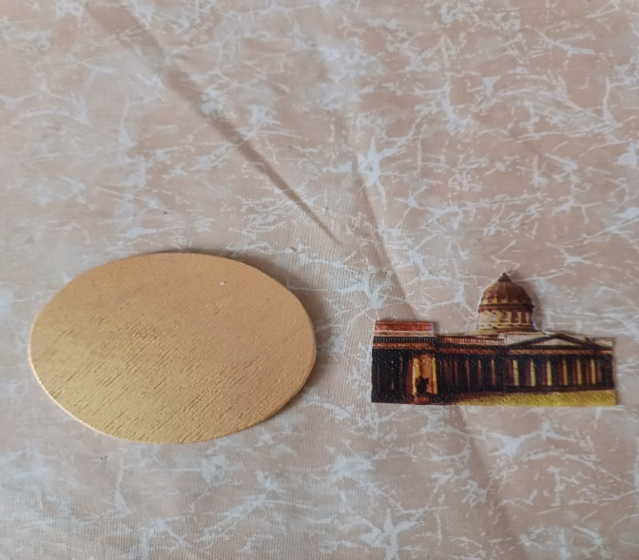

1. Заготовку можно выкрасить в любой цвет, подходящий к картинке, в данном случае мы выбрали золотую краску

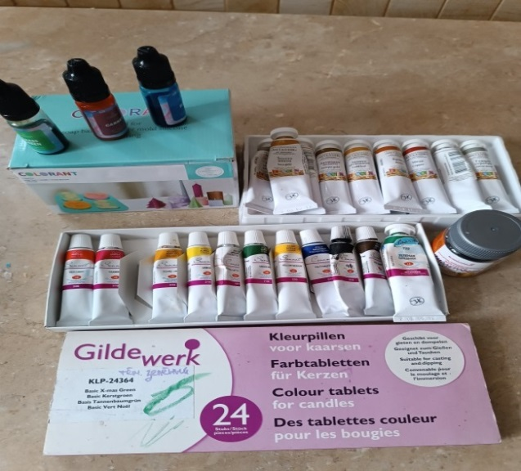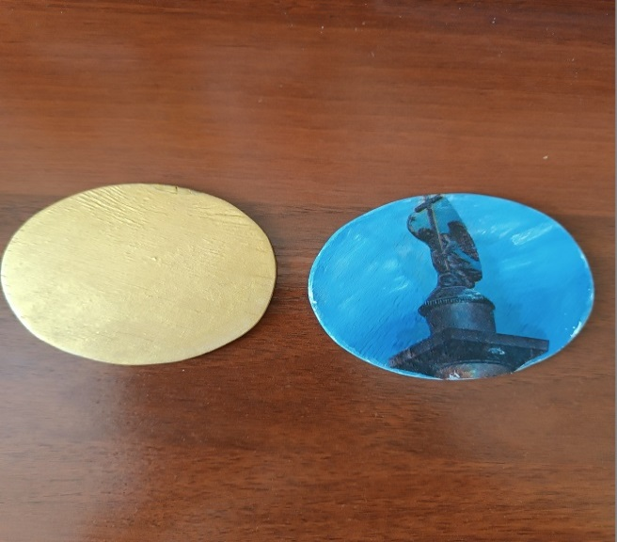

6. Загрунтуем деревянную деталь клеем и подсушим

7. Готовим раствор (ПВА + вода) наклеиваем салфетку

8. Разглаживаем аккуратно, чтобы поверхность была ровная

без пузырей до полного высыхания

9. Готовую поверхность покрываем акриловым лаком

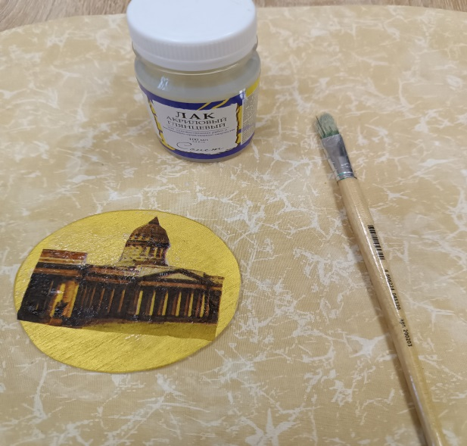 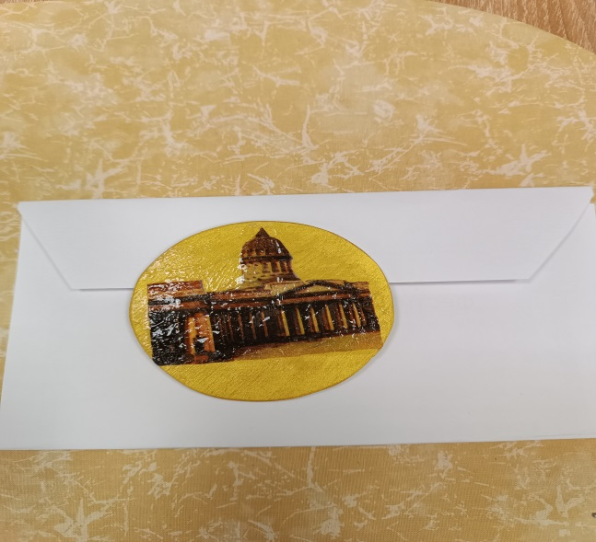

10. Сувенир готов.

11. P.S.Обратную сторону можно подписать акриловыми красками или тонировать.

Надеюсь, вам понравился наш мастер-класс.

**6.Анализ проделанной работы.**

**-**Какие вы сегодня молодцы! Давайте повторим, какое изделие мы сегодня с вами делали?

- Какие материалы мы использовали?

- Где могут пригодиться ваши сегодняшние работы?

- Сличение своего изделия с заданным изделием.

Вам нравиться? Что именно?

**7.Уборка рабочего места**